TỔNG LIÊN ĐOÀN LAO ĐỘNG VIỆT NAM

**TRƯỜNG ĐẠI HỌC TÔN ĐỨC THẮNG**

**KHOA CÔNG NGHỆ THÔNG TIN**



**ĐỒ ÁN MÔN LẬP TRÌNH WEB VÀ ỨNG DỤNG**

**WEBSITE ĐẶT VÉ MÁY BAY**

**TRỰC TUYẾN**

*Người hướng dẫn*: **T.S. VŨ ĐÌNH HỒNG**

*Người thực hiện*: **NGUYỄN CAO MINH - 52100702**

**TRẦN BẢO DUY - 52100403**

**ĐỖ ANH KHOA - 52100968**

**TRẦN ĐỨC PHÁT - 52100986**

**TRẦN TUẤN KHOA - 52100972**

Lớp**: 21050401**

Khoá**: 25**

**THÀNH PHỐ HỒ CHÍ MINH, NĂM 2022**

TỔNG LIÊN ĐOÀN LAO ĐỘNG VIỆT NAM

**TRƯỜNG ĐẠI HỌC TÔN ĐỨC THẮNG**

**KHOA CÔNG NGHỆ THÔNG TIN**



**ĐỒ ÁN MÔN LẬP TRÌNH WEB VÀ ỨNG DỤNG**

**WEBSITE ĐẶT VÉ MÁY BAY**

**TRỰC TUYẾN**

*Người hướng dẫn*: **T.S. VŨ ĐÌNH HỒNG**

*Người thực hiện*: **NGUYỄN CAO MINH - 52100702**

**TRẦN BẢO DUY - 52100403**

**ĐỖ ANH KHOA - 52100968**

**TRẦN ĐỨC PHÁT - 52100986**

**TRẦN TUẤN KHOA - 52100972**

Lớp**: 21050401**

Khoá**: 25**

**THÀNH PHỐ HỒ CHÍ MINH, NĂM 2022**

LỜI CẢM ƠN

Môn Lập trình web và ứng dụng thực sự rất bổ ích, đã bổ trợ thêm cho em rất nhiều kiến thức liên quan đến chuyên ngành của mình. Em xin cảm ơn sự quan tâm của nhà trường khi đã đưa bộ môn vào giảng dạy và khoa công nghệ thông tin đã cho cho chúng em tiếp cận với môn học. Đặc biệt em xin gửi lời cảm ơn chân thành đến giảng viên bộ môn – thầy Vũ Đình Hồng đã luôn ân cần giảng dạy, giải đáp tận tình những thắc mắc của chúng em, giúp chúng em có thể hiểu và làm bài một cách đơn giản nhất. Tuy vậy sự tiếp thu kiến thức của em chỉ mới ở mức cơ bản và còn nhiều thiếu sót, kính mong thầy có thể cho em thêm nhận xét và góp ý để tài báo cáo của em có thể hoàn thiện hơn. Em xin chân thành cảm ơn!

**ĐỒ ÁN ĐƯỢC HOÀN THÀNH**

**TẠI TRƯỜNG ĐẠI HỌC TÔN ĐỨC THẮNG**

Tôi xin cam đoan đây là sản phẩm đồ án của riêng tôi và được sự hướng dẫn của Th.S Vũ Đình Hồng. Các nội dung nghiên cứu, kết quả trong đề tài này là trung thực và chưa công bố dưới bất kỳ hình thức nào trước đây. Những số liệu trong các bảng biểu phục vụ cho việc phân tích, nhận xét, đánh giá được chính tác giả thu thập từ các nguồn khác nhau có ghi rõ trong phần tài liệu tham khảo.

Ngoài ra, trong đồ án còn sử dụng một số nhận xét, đánh giá cũng như số liệu của các tác giả khác, cơ quan tổ chức khác đều có trích dẫn và chú thích nguồn gốc.

**Nếu phát hiện có bất kỳ sự gian lận nào tôi xin hoàn toàn chịu trách nhiệm về nội dung đồ án của mình**. Trường đại học Tôn Đức Thắng không liên quan đến những vi phạm tác quyền, bản quyền do tôi gây ra trong quá trình thực hiện (nếu có).

*TP. Hồ Chí Minh, ngày 17 tháng 04 năm 2023*

*Tác giả*

*(ký tên và ghi rõ họ tên)*

*Nguyễn Cao Minh*

*Trần Bảo Duy*

*Đỗ Anh Khoa*

*Trần Đức Phát*

*Trần Tuấn Khoa*

PHẦN XÁC NHẬN VÀ ĐÁNH GIÁ CỦA GIẢNG VIÊN

**Phần xác nhận của GV hướng dẫn**

\_\_\_\_\_\_\_\_\_\_\_\_\_\_\_\_\_\_\_\_\_\_\_\_\_\_\_\_\_\_\_\_\_\_\_\_\_\_\_\_\_\_\_\_\_\_\_\_\_\_\_\_\_\_\_\_\_\_\_\_\_\_\_\_\_\_\_\_\_\_\_\_\_\_\_\_\_\_\_\_\_\_\_\_\_\_\_\_\_\_\_\_\_\_\_\_\_\_\_\_\_\_\_\_\_\_\_\_\_\_\_\_\_\_\_\_\_\_\_\_\_\_\_\_\_\_\_\_\_\_\_\_\_\_\_\_\_\_\_\_\_\_\_\_\_\_\_\_\_\_\_\_\_\_\_\_\_\_\_\_\_\_\_\_\_\_\_\_\_\_\_\_\_\_\_\_\_\_\_\_\_\_\_\_\_\_\_\_\_\_\_\_\_\_\_\_\_\_\_\_\_\_\_\_\_\_\_\_\_\_\_\_\_\_\_\_\_\_\_\_\_\_\_\_\_\_\_\_\_\_\_\_\_\_\_\_\_\_\_\_\_\_\_\_\_\_\_\_\_\_\_\_\_\_\_\_\_\_\_\_\_\_\_\_\_\_\_\_\_\_\_\_\_\_\_\_\_\_\_\_\_\_\_\_\_\_\_\_\_\_\_\_\_\_\_\_\_\_\_\_\_\_\_\_\_\_\_\_\_\_\_\_\_\_\_\_\_\_\_\_\_\_\_\_\_\_\_\_\_\_\_\_\_\_\_\_\_\_\_\_\_\_\_\_\_\_\_\_\_\_\_\_\_\_\_\_\_\_\_\_\_\_\_\_\_\_\_\_\_\_\_\_\_\_\_\_\_\_\_\_\_\_\_\_\_\_\_\_\_\_\_\_\_\_\_\_\_\_\_

Tp. Hồ Chí Minh, ngày tháng năm

(kí và ghi họ tên)

**Phần đánh giá của GV chấm bài**

\_\_\_\_\_\_\_\_\_\_\_\_\_\_\_\_\_\_\_\_\_\_\_\_\_\_\_\_\_\_\_\_\_\_\_\_\_\_\_\_\_\_\_\_\_\_\_\_\_\_\_\_\_\_\_\_\_\_\_\_\_\_\_\_\_\_\_\_\_\_\_\_\_\_\_\_\_\_\_\_\_\_\_\_\_\_\_\_\_\_\_\_\_\_\_\_\_\_\_\_\_\_\_\_\_\_\_\_\_\_\_\_\_\_\_\_\_\_\_\_\_\_\_\_\_\_\_\_\_\_\_\_\_\_\_\_\_\_\_\_\_\_\_\_\_\_\_\_\_\_\_\_\_\_\_\_\_\_\_\_\_\_\_\_\_\_\_\_\_\_\_\_\_\_\_\_\_\_\_\_\_\_\_\_\_\_\_\_\_\_\_\_\_\_\_\_\_\_\_\_\_\_\_\_\_\_\_\_\_\_\_\_\_\_\_\_\_\_\_\_\_\_\_\_\_\_\_\_\_\_\_\_\_\_\_\_\_\_\_\_\_\_\_\_\_\_\_\_\_\_\_\_\_\_\_\_\_\_\_\_\_\_\_\_\_\_\_\_\_\_\_\_\_\_\_\_\_\_\_\_\_\_\_\_\_\_\_\_\_\_\_\_\_\_\_\_\_\_\_\_\_\_\_\_\_\_\_\_\_\_\_\_\_\_\_\_\_\_\_\_\_\_\_\_\_\_\_\_\_\_\_\_\_\_\_\_\_\_\_\_\_\_\_\_\_\_\_\_\_\_\_\_\_\_\_\_\_\_\_\_\_\_\_\_\_\_\_\_\_\_\_\_\_\_\_\_\_\_\_\_\_\_\_\_\_\_\_\_\_\_\_\_\_\_\_\_\_\_\_

Tp. Hồ Chí Minh, ngày tháng năm

(kí và ghi họ tên)

TÓM TẮT

Trong bài báo cáo này, chúng em giới thiệu về đề tài xây dựng website đặt vé máy bay trực tuyến, công cụ lập trình, phân tích yêu cầu và kết quả thu được trong quá trình làm bài.

**MỤC LỤC**

[TÓM TẮT 1](#_Toc133100030)

[DANH MỤC CÁC BẢNG BIỂU, HÌNH VẼ, ĐỒ THỊ 4](#_Toc133100031)

[CHƯƠNG I – MỞ ĐẦU 5](#_Toc133100032)

[1.1 Lý do chọn đề tài 5](#_Toc133100033)

[1.2 Giới thiệu về đề tài 6](#_Toc133100034)

[*1.2.1 Vấn đề đặt ra* 6](#_Toc133100035)

[*1.2.2 Giải quyết vấn đề* 6](#_Toc133100036)

[*1.2.3 Mục đích và ý nghĩa đề tài* 6](#_Toc133100037)

[1.3 Phương pháp nghiên cứu 7](#_Toc133100038)

[CHƯƠNG II – CÔNG CỤ LẬP TRÌNH 8](#_Toc133100039)

[2.1 MySQL 8](#_Toc133100040)

[2.2 HTML và CSS 8](#_Toc133100041)

[2.3 Javascript 9](#_Toc133100042)

[2.4 PHP 10](#_Toc133100043)

[2.5 Bootstrap 10](#_Toc133100044)

[CHƯƠNG III – CÁCH CÀI ĐẶT XAMPP 11](#_Toc133100045)

[3.1 Giới thiệu XAMPP 11](#_Toc133100046)

[3.2 Cách cài đặt Xampp trên Windows 12](#_Toc133100047)

[CHƯƠNG IV – MÔ TẢ ĐỀ TÀI VÀ THỰC HIỆN 13](#_Toc133100048)

[4.1 Phân tích yêu cầu 13](#_Toc133100049)

[*4.1.1 Phía admin* 13](#_Toc133100050)

[*4.1.2 Phía user* 14](#_Toc133100051)

[4.2 Xây dựng cơ sở dữ liệu 15](#_Toc133100052)

[CHƯƠNG V – KẾT LUẬN 16](#_Toc133100053)

[TÀI LIỆU THAM KHẢO 17](#_Toc133100054)

# DANH MỤC CÁC BẢNG BIỂU, HÌNH VẼ, ĐỒ THỊ

**DANH MỤC HÌNH**

Hình 2.1 MySQL

Hình 2.2 HTML và CSS

Hình 2.3 Javascript

Hình 2.4 Ngôn ngữ PHP

Hình 2.5 Bootstrap

Hình 3.1 Giao diện XAMPP

Hình 4.1 Cơ sở dữ liệu

# CHƯƠNG I – MỞ ĐẦU

## 1.1 Lý do chọn đề tài

* Xây dựng một website đặt vé máy bay trực tuyến là một đề tài hấp dẫn bởi nó cung cấp nhiều lợi ích cho khách hàng trong quá trình đặt vé máy bay.
* Đầu tiên, website đặt vé máy bay trực tuyến mang lại sự tiện lợi và nhanh chóng cho khách hàng. Khách hàng có thể dễ dàng đặt vé mọi lúc mọi nơi chỉ cần có kết nối internet và thiết bị phù hợp. Điều này giúp khách hàng tiết kiệm thời gian và công sức so với việc phải đến trực tiếp các điểm bán vé.
* Ngoài ra, việc sử dụng website đặt vé máy bay trực tuyến còn giúp khách hàng dễ dàng so sánh giá vé của nhiều hãng hàng không khác nhau và chọn được tùy chọn phù hợp với nhu cầu và ngân sách của mình.
* Bên cạnh đó, website đặt vé máy bay trực tuyến cũng mang lại sự tiện ích trong việc quản lý thông tin vé của khách hàng, cho phép khách hàng dễ dàng cập nhật và thay đổi thông tin vé một cách linh hoạt và thuận tiện.
* Với những lợi ích đáng kể này, việc xây dựng một website đặt vé máy bay trực tuyến là một đề tài đáng quan tâm và tiềm năng để nghiên cứu và phát triển trong thời đại số hóa ngày nay.

## 1.2 Giới thiệu về đề tài

### *1.2.1 Vấn đề đặt ra*

* Đề tài xây dựng website đặt vé máy bay trực tuyến là một chủ đề quan trọng trong lĩnh vực công nghệ thông tin và du lịch. Với sự phát triển của công nghệ, việc đặt vé máy bay trực tuyến đã trở thành một xu hướng mới trong ngành du lịch, giúp người dùng tiết kiệm thời gian và chi phí.
* Tuy nhiên, việc sử dụng các trang web đặt vé máy bay hiện nay vẫn còn gặp phải một số vấn đề, chẳng hạn như tính bảo mật thông tin cá nhân, giá cả không rõ ràng và thiếu sự minh bạch trong quá trình giao dịch.

### *1.2.2 Giải quyết vấn đề*

* Website cũng cung cấp thông tin chi tiết và rõ ràng về các chuyến bay, giá cả và các điều kiện của các hãng hàng không, giúp người dùng có thể dễ dàng so sánh và lựa chọn các tùy chọn phù hợp nhất.
* Đồng thời, website đặt vé máy bay trực tuyến còn hỗ trợ khách hàng trong việc quản lý thông tin vé, đổi ngày bay hay hủy vé một cách nhanh chóng và thuận tiện.

### *1.2.3 Mục đích và ý nghĩa đề tài*

* Với mục đích giải quyết những vấn đề này, đề tài xây dựng website đặt vé máy bay trực tuyến được đưa ra để thiết kế và triển khai một hệ thống đặt vé an toàn, nhanh chóng, đáp ứng được nhu cầu của người dùng.
* Đề tài xây dựng website đặt vé máy bay trực tuyến giúp có ý nghĩ đặc biệt, giúp nâng cao trải nghiệm của người dùng khi đặt vé máy bay, tiết kiệm thời gian, chi phí và tăng tính minh bạch, an toàn trong quá trình giao dịch.
* Đồng thời, đề tài còn mang lại lợi ích kinh tế cho các doanh nghiệp trong ngành du lịch, tăng cường sức cạnh tranh và phát triển ngành du lịch Việt Nam.

## 1.3 Phương pháp nghiên cứu

Để hoàn thành bài tiểu luận này, chúng em đã thực hiện:

* Phương pháp thu thập tài liệu: Thu thập tài liệu từ sách, các trang web tin học như stackoverflow, w3school,… và một số ebook về đề tài nghiên cứu.
* Phương pháp phân tích và tổng hợp tài liệu: từ những tài liệu đã thu thập, tiến hành tìm hiểu, phân tích và tổng hợp nội dung liên quan đến đề tài.
* Phương pháp phân tích và tổng hợp kinh nghiệm: sau quá trình tìm hiểu và đúc kết kinh nghiệm, tiến hành tổng hợp và hoàn thiện đề tài.

# CHƯƠNG II – CÔNG CỤ LẬP TRÌNH

## 2.1 MySQL

MySQL là một hệ thống quản trị cơ sở dữ liệu mã nguồn mở (Relational Database Management System, viết tắt là RDBMS) hoạt động theo mô hình client-server. [**RDBMS**](https://en.wikipedia.org/wiki/Relational_database_management_system) là một phần mềm hay dịch vụ dùng để tạo và quản lý các cơ sở dữ liệu (Database) theo hình thức quản lý các mối liên hệ giữa chúng.



*Hình 2.1 Công cụ MySQL*

**2.2 HTML và CSS**

**HTML, HyperText Markup Language**, cung cấp cấu trúc nội dung và ý nghĩa bằng cách xác định nội dung đó, ví dụ như tiêu đề, đoạn văn hoặc hình ảnh. **CSS, hay Cascading Style Sheets**, là ngôn ngữ trình bày được dùng để tạo kiểu cho sự xuất hiện của nội dung sử dụng, ví dụ như phông chữ hoặc màu sắc.

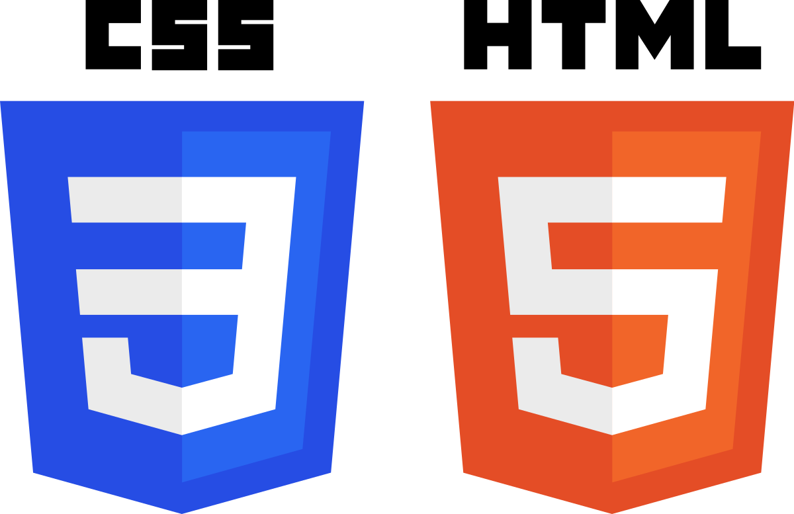

*Hình 2.2 CSS và HTML*

**2.3 Javascript**

JavaScript là ngôn ngữ lập trình được nhà phát triển sử dụng để tạo trang web tương tác. Từ làm mới bảng tin trên trang mạng xã hội đến hiển thị hình ảnh động và bản đồ tương tác, các chức năng của JavaScript có thể cải thiện trải nghiệm người dùng của trang web. Là ngôn ngữ kịch bản phía máy khách, JavaScript là một trong những công nghệ cốt lõi của World Wide Web.



*Hình 2.3 Công cụ Javascỉpt*

## 2.4 PHP

Ngôn ngữ PHP chủ yếu được phát triển để dành cho những ứng dụng nằm trên máy chủ. Mỗi khi các lập trình viên PHP viết các chương trình thì các chuỗi lệnh sẽ được chạy ở trên server, từ đó sinh ra mã HTML. Nhờ vậy mà những ứng dụng trên các website có thể chạy được một cách dễ dàng.



*Hình 2.4 Ngôn ngữ PHP*

**2.5 Bootstrap**

**Bootstrap** cho phép quá trình thiết kế website diễn ra nhanh chóng và dễ dàng hơn dựa trên những thành tố cơ bản sẵn có như typography, forms, buttons, tables, grids, navigation, image carousels…



*Hình 2.5 Bootstrap*

# CHƯƠNG III – CÁCH CÀI ĐẶT XAMPP

## 3.1 Giới thiệu XAMPP

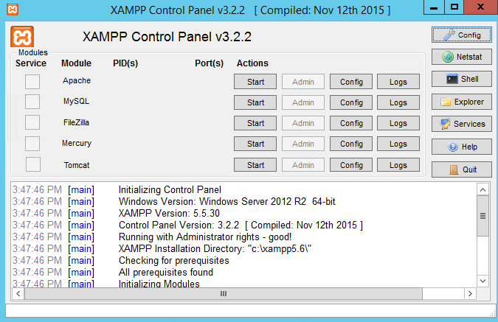

*Hình 3.1 Giao diện XAMPP*

* + XAMPP là một bộ công cụ phần mềm miễn phí và mã nguồn mở được sử dụng để cấu hình và quản lý môi trường máy chủ web trên các hệ điều hành Windows, Linux và macOS. XAMPP bao gồm Apache HTTP Server, MySQL, PHP và Perl, cho phép người dùng có thể cài đặt và chạy các ứng dụng web phổ biến trên máy tính cá nhân mà không cần kết nối đến một máy chủ web thực sự.
  + Một số lợi ích của XAMPP bao gồm:
  + Dễ dàng cài đặt và sử dụng.
  + Hỗ trợ nhiều hệ điều hành.
  + Tính ổn định và bảo mật.
  + Giúp tiết kiệm thời gian.

## 3.2 Cách cài đặt Xampp trên Windows

* Bước 1: [Download XAMPP](https://www.apachefriends.org/download.html).
* Bước 2: Nhấp vào file có đuôi .exe trên file tải xuống.
* Bước 3: Trên cửa sổ Set up, tích chọn các phần mềm mà bạn muốn cài đặt. Nếu bạn muốn cài WordPress trên XAMPP, các phần mềm bắt buộc phải chọn là MySQL, Apache, PHPMyAdmin. Sau khi chọn xong, nhấn Next.
* Bước 4: Chọn thư mục cài đặt và nhấn Next.
* Bước 5: Chờ vài phút để cài đặt, sau khi cài đặt hoàn tất nhấn finish để kết thúc.

# CHƯƠNG IV – MÔ TẢ ĐỀ TÀI VÀ THỰC HIỆN

## 4.1 Phân tích yêu cầu

### *4.1.1 Phía admin*

Phía admin trong đề tài xây dựng website đặt vé máy bay trực tuyến đóng vai trò quản lý và điều hành toàn bộ hệ thống. Yêu cầu phía admin có thể được chia thành các phần sau:

* **Quản lý người dùng**: Hệ thống quản lý người dùng có thể cho phép admin tạo, sửa đổi hoặc xóa thông tin người dùng, bao gồm cả thông tin cá nhân và thông tin đăng nhập. Điều này giúp admin kiểm soát được quyền truy cập của từng người dùng vào hệ thống.
* **Quản lý đặt vé**: Admin cần có quyền truy cập và quản lý các đơn đặt vé của khách hàng. Họ cần phải kiểm tra và xác nhận thông tin đặt vé, bao gồm thông tin chuyến bay, ngày giờ, số lượng vé, giá tiền, phương thức thanh toán và trạng thái thanh toán.
* **Quản lý giá vé**: Admin có thể quản lý giá vé của các chuyến bay và cập nhật giá thường xuyên để đảm bảo giá cạnh tranh trên thị trường.
* **Quản lý dịch vụ**: Hệ thống có thể cung cấp cho admin quyền truy cập và quản lý các dịch vụ liên quan đến vé máy bay như đặt phòng khách sạn, thuê xe, đưa đón sân bay,...
* **Quản lý thống kê**: Hệ thống có thể cung cấp cho admin các báo cáo thống kê về doanh thu, lợi nhuận, số lượng vé bán được, số lượng khách hàng sử dụng dịch vụ, tình trạng hoạt động của hệ thống và các thông tin khác.

Tổng quan, yêu cầu phía admin trong đề tài xây dựng website đặt vé máy bay trực tuyến rất quan trọng để đảm bảo quản lý và điều hành hệ thống hiệu quả, giúp người dùng sử dụng dịch vụ một cách thuận tiện và nhanh chóng.

### *4.1.2 Phía user*

Phía user trong đề tài xây dựng website đặt vé máy bay trực tuyến là những người sử dụng dịch vụ để đặt vé máy bay. Yêu cầu phía user có thể được chia thành các phần sau:

* Tìm kiếm chuyến bay: Người dùng cần có khả năng tìm kiếm chuyến bay theo nhiều tiêu chí khác nhau như nơi đi, nơi đến, ngày đi, ngày về, số lượng hành khách, loại vé,... Điều này giúp người dùng dễ dàng tìm kiếm và chọn lựa chuyến bay phù hợp với nhu cầu của mình.
* Đặt vé: Người dùng cần có khả năng đặt vé máy bay trực tuyến thông qua hệ thống. Họ cần cung cấp thông tin cá nhân và thông tin liên lạc để được phục vụ tốt nhất.
* Thanh toán: Hệ thống cần hỗ trợ nhiều phương thức thanh toán cho người dùng để thuận tiện cho việc thanh toán, bao gồm thanh toán qua thẻ, chuyển khoản,...
* Quản lý thông tin vé: Người dùng cần có khả năng quản lý thông tin vé của mình, bao gồm xem lại thông tin đặt vé, in vé, hủy vé hoặc thay đổi thông tin vé.
* Hỗ trợ khách hàng: Hệ thống cần hỗ trợ khách hàng 24/7 thông qua đường dây nóng hoặc hỗ trợ trực tuyến để giải đáp các thắc mắc của người dùng.

Tổng quan, yêu cầu phía user trong đề tài xây dựng website đặt vé máy bay trực tuyến là rất quan trọng để đảm bảo người dùng sử dụng dịch vụ một cách thuận tiện, nhanh chóng và an toàn.

## 4.2 Xây dựng cơ sở dữ liệu

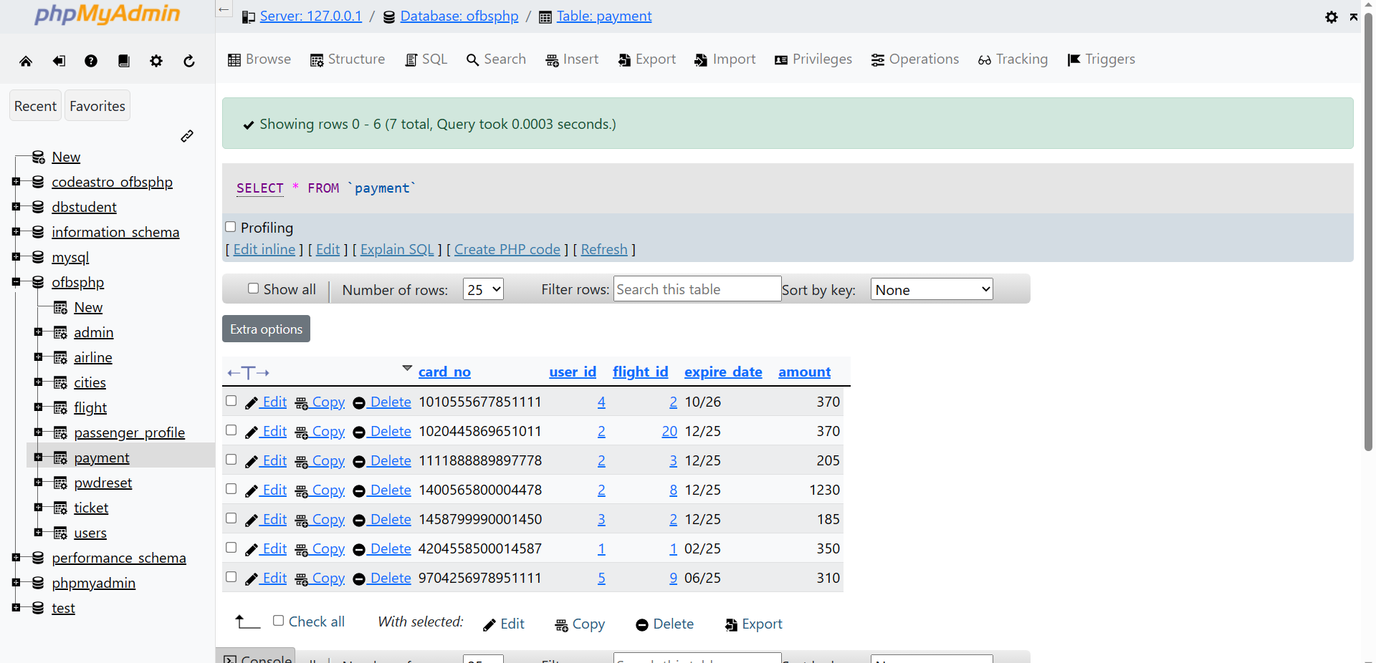

*Hình 4.1 Cơ sở dữ liệu*

# CHƯƠNG V – KẾT LUẬN

Trong suốt quá trình hoàn thành đồ án, chúng em đã tích lũy được rất nhiều kiến thức về lập trình web. Mặc dù chúng em vẫn còn một số thiếu sót, bao gồm việc chưa hoàn thiện một số chức năng và còn lỗi nhỏ trong quá trình thực hiện đồ án, tuy nhiên, chúng em rất tự hào với thành quả mà mình đã đạt được trong thời gian vừa qua. Chúng em muốn bày tỏ lòng biết ơn chân thành tới thầy Vũ Đình Hồng đã cung cấp những kiến thức vô giá để hoàn thành đồ án này.

Link figma: [https://www.figma.com/file/YEFX3xGRgdeerbEm3KOujV/TDTU\_LapTrinhWebUD\_FlightBooking\_Assignment?node-id=0%3A1&t=iLlXoju58mKaXzQM-1](https://www.figma.com/file/YEFX3xGRgdeerbEm3KOujV/TDTU_LapTrinhWebUD_FlightBooking_Assignment?node-id=0%3A1&t=iLlXoju58mKaXzQM-1" \o "https://www.figma.com/file/YEFX3xGRgdeerbEm3KOujV/TDTU_LapTrinhWebUD_FlightBooking_Assignment?node-id=0%3A1&t=iLlXoju58mKaXzQM-1" \t "_blank)

# TÀI LIỆU THAM KHẢO

**Tiếng Việt:**

1. Hướng dẫn xây dựng website từ A-Z: <https://freetuts.net/huong-dan-xay-dung-website-tu-a-z-25.html>
2. Xây dựng website bán hàng trực tuyến với PHP và MySQL: <https://freetuts.net/xay-dung-website-ban-hang-truc-tuyen-voi-php-va-mysql-186.html>
3. Thủ thuật thiết kế website chuyên nghiệp: <https://techmaster.vn/posts/34423/thu-thuat-thiet-ke-website-chuyen-nghiep>

**Tiếng Anh:**

1. Build a Website: <https://www.codecademy.com/learn/paths/build-websites>
2. Web Development Tutorial for Beginners: <https://www.tutorialspoint.com/web_development_tutorial.htm>
3. The Complete Web Development Course: Build 15 Projects: <https://www.udemy.com/course/the-complete-web-development-course-build-15-projects/>